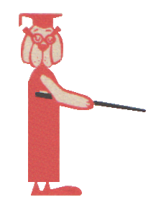
SAY WHAT?
SAY SOMETHING.

- Сказать: What are you trying to say?
Что вы пытаетесь сказать?
- Произнести: He doesn’t want to say a word.
Он не хочет произнести ни слова.
С) Высказать мысль: He says that he likes the city.
Он говорит, что любит этот город.
TELL WHOM?
TELL SOMEBODY.
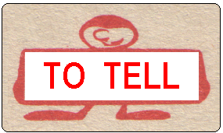

- Рассказать, или сообщить кому-либо о чем-либо:
She doesn’t want to tell me the story of her life.
Она не хочет рассказать мне историю своей жизни.
- Приказать:
My wife told our daughter to get her coffee.
Моя жена приказала нашей дочке принести ей кофе.

Вот пример, подчеркивающий различие глаголов:

I can told you what she said.

